Приложение № 3
к протоколу заседания Правления
Общероссийского общественногосударственного движения детей
и молодежи «Движение первых»
от «10» марта 2023г. № 8

Порядок
создания первичных отделений Общероссийского общественногосударственного движения детей и молодежи «Движение первых»
(Редакция 2)

1. Общие положения

1. Настоящий Порядок создания первичных отделений Общероссийского общественно - государственного движения детей и молодежи «Движение первых» (далее - Движение) разработан в соответствии с Гражданским кодексом Российской Федерации, Федеральным законом от 14 июля
2022 года № 261-ФЗ «О российском движении детей и молодежи» (далее - Федеральный закон № 261-ФЗ), Федеральным законом от 19 мая 1995 года № 82-ФЗ «Об общественных объединениях», Федеральным законом от 12 января 1996 года № 7-ФЗ «О некоммерческих организациях», Федеральным законом от 29 декабря 2012 года № 273-ФЗ «Об образовании в Российской Федерации», Уставом Движения.
2. К компетенции образовательной организации в установленной сфере деятельности относится содействие деятельности Движения (пункт 19 части 3 статьи 28 Федерального закона от 29 декабря 2012 года № 273-ФЗ «Об образовании в Российской Федерации»).

2. Используемые определения и сокращения

2.1. Информационная система Движения - автоматизированная информационная система Движения, созданная в соответствии с Федеральным законом от 14 июля 2022 года № 261-ФЗ «О российском движении детей и молодежи».
2.2. Инициативная группа - несовершеннолетние лица, обучающиеся по образовательным программам начального общего, основного общего, среднего общего, среднего профессионального образования, высшего образования (далее – обучающиеся) и иные несовершеннолетние лица, их законные представители, а также совершеннолетние лица, имеющие образование не ниже среднего общего и (или) среднего профессионального образования и желающие участвовать в воспитании и организации досуга участников-обучающихся Движения.
2.3. Образовательные и иные организации - образовательные организации начального общего, основного общего, среднего общего, среднего профессионального образования, дополнительного образования детей, организации, образующие инфраструктуру молодежной политики, организации в области культуры
и спорта, организации для детей-сирот и детей, оставшихся без попечения родителей, иные организации, осуществляющие работу с детьми и молодежью а также в организации отдыха детей и их оздоровления.
2.4. Региональное отделение Движения - создаваемое в каждом субъекте Российской Федерации структурное подразделение Движения, которое осуществляет свою деятельность в качестве юридического лица с момента его государственной регистрации.
2.5. Местное отделение Движения – структурное подразделение Движения, создаваемое в муниципальных образованиях.
2.6. Первичное отделение Движения – структурное подразделение Движения, создаваемое в образовательных и иных организациях.
2.7. Общее собрание первичного отделения Движения - высший орган первичного отделения Движения.
2.8. Председатель Совета первичного отделения Движения – единоличный исполнительный орган первичного отделения Движения.
2.9. Совет первичного отделения Движения - коллегиальный исполнительный орган первичного отделения Движения.
2.10. Участники-обучающиеся – принятые в Движение несовершеннолетние лица, обучающиеся по образовательным программам начального общего, основного общего, среднего общего, среднего профессионального образования, высшего образования и иные несовершеннолетние лица.
2.11. Участники-наставники - совершеннолетние лица, имеющие образование не ниже среднего общего и (или) среднего профессионального образования и участвующие в воспитании и организации досуга участниковобучающихся.

3. Порядок действий при принятии решения о создании первичного отделения Движения в образовательной или иной организации

3.1. Первичное отделение создается по инициативе не менее, чем 3 граждан (в возрасте до 14 лет с письменного согласия своих родителей или иных законных представителей) из числа инициативной группы на основании принятого решения о создании первичного отделения Движения, оформленного Протоколом заседания инициативной группы по форме установленной приложением 1 к настоящему Порядку (далее - решение инициативной группы).
3.2. Заявление от представителя образовательной или иной организации (далее – заявление) в которой создается первичное отделение Движения по решению инициативной группы (далее –заявление), составленное по форме установленной приложением 2 к настоящему Порядку направляется в соответствующее местное отделение Движения, а в случае, если местное отделение Движения отсутствует, в региональное отделение Движения лично под роспись (нарочно), либо почтовым отправлением, либо через информационную систему Движения.
3.3. Первичные отделения Движения создаются в образовательных и иных организациях решением Совета местного отделения Движения, согласованным с Советом регионального отделения Движения, а при отсутствии местного отделения Движения - решением регионального отделения Движения при наличии заявления.

- Порядок действий местного или регионального отделения
Движения при поступлении от образовательной или иной организации заявления о создании первичного отделения Движения

  - При поступлении в местное или региональное отделение Движения заявления с решением инициативной группы проводится заседание соответствующего Совета местного или регионально отделения Движения.
  - На заседании Совета местного или регионального отделения Движения принимается решение о создании первичного отделения Движения в образовательной или иной организации. Форма указанного решения установлена приложением 3 к настоящему Порядку.
  - Решение о создании первичного отделения Движения Советом местного отделения Движения, должно быть согласовано с региональным отделением Движения.
4.5. Образовательная или иная организация, инициативная группа, информируются соответствующим местным или региональным отделением Движения о принятом решении, а также о внутренних документах Движения, которыми должно руководствоваться первичное отделение Движения.

5. Порядок действий при создании структуры первичного отделения Движения в образовательной или иной организации

5.1. После оформления членства в Движении бывших членов инициативной группы, указанные члены Движения обеспечивают проведение общего собрания первичного отделения Движения в образовательной или иной организации, в которой оно создано, на котором должен быть определен состав Совета первичного отделения Движения, избраны его председатель и секретарь. Решение общего собрания первичного отделения Движения оформляется в соответствии с приложением 4 к настоящему Порядку в двух экземплярах.
5.2. Общее собрание первичного отделения Движения направляет указанное в п. 5.1 настоящего Порядка решение в соответствующее региональное или местное отделения Движения, принявшее решение о создании данного первичного отделения Движения.

6.Заключительные положения

6.1. В случае, если в результате изменения законодательства Российской Федерации и/или Устава Движения нормы настоящего Порядка вступают с ними в противоречие, необходимо руководствоваться соответственно положениями законодательства Российской Федерации и/или Уставом Движения.
6.2. Решения о внесении изменений в настоящий Порядок, утверждении порядка в новой редакции либо о признании настоящего Порядка утратившим силу принимаются Правлением Движения.

Приложение 1 к Порядку создания первичного отделения Общероссийского общественно-государственного движения детей и молодежи «Движение первых»

ПРОТОКОЛ № б/н
заседания инициативной группы

МБОУ «Лобановская школа-детский сад», Джанкойский район, Республика Крым, с. Лобаново, ул. Ленина, д.1
________________________ «____» ____________ 20___ г.
Место проведения: Дата проведения город, село, поселок, район, субъект РФ

Начало: ___:___
время
Присутствовало __3_ человека (не менее трех).
- Анисимова Людмила Юрьевна, паспорт 3919 408306, выдан 24.07.2019 МВД по Республике Крым, код подразделения 910-006;
- Горшкова Ксения Сергеевна, паспорт 3920 560410, выдан 26.02.2021 МВД по Республике Крым, код подразделения 910-006;
- Матвеева Евгения Владимировна, паспорт 3923 015661, выдан 27.04.2023 МВД по Республике Крым, код подразделения 910-006

ПОВЕСТКА ДНЯ:
- О создании первичного отделения Общероссийского общественно-государственного движения детей и молодежи «Движение первых» в Муниципальном бюджетном общеобразовательном учреждении «Лобановская школа-детский сад» Джанкойского
района Республики Крым.

- Разное.

- По первому вопросу повестки «О создании первичного отделения Общероссийского общественно-государственного движения детей и молодежи «Движение первых»» слушали Горшкову Ксению Сергеевну, которая предложила создать первичное отделение Общероссийского общественно-государственного движения детей и молодежи «Движение первых» (далее – Движение) в МБОУ «Лобановская школа-детский сад», Джанкойский район, Республика Крым.
РЕШИЛИ: поддержать предложение Горшковой К.С. о создании первичного отделения Движения в МБОУ «Лобановская школа-детский сад».
Обратиться с данным предложением в Региональное отделение Движения в Республика Крым. Уполномочить представлять интересы инициативной группы граждан Анисимову Л.Ю. Уполномочить представлять интересы инициативной группы граждан
Горшкову К.С.

Участники голосования Анисимова Людмила Юрьевна
Горшкова Ксения Сергеевна
Матвеева Евгения Владимировна

Результаты голосования:
«За» - 3 (три); «Против» - 0 (ноль); «Воздержались» - 0 (ноль).

Подписи участников инициативной группы:

№ | Полное ФИО | Подпись
1. | Анисимова Людмила Юрьевна
2. | Горшкова Ксения Сергеевна
3. | Матвеева Евгения Владимировна

Председателю Совета регионального отделения Общероссийского общественного государственного движения детей и молодежи «Движение первых»
Джанкойский район, Республика Крым
наименование муниципального образования/субъекта
Российской Федерации
Арламенковой Екатерине Юрьевне
Ф.И.О.
от Анисимовой Людмилы Юрьевны
Ф.И.О., должность
Муниципальное бюджетное
общеобразовательное учреждение
«Лобановская школа-детский сад»
9105006976
полное наименование образовательной или иной организации в соответствии с уставом, ИНН

Заявление

На основании решения инициативной группы, прошу создать первичное отделение Общероссийского общественно-государственного движения детей и молодежи «Движение первых» в Муниципальное бюджетное общеобразовательное учреждение «Лобановская школа-детский сад» Джанкойского района Республики Крым, находящейся по адресу: Республика Крым, Джанкойский р-н, село Лобаново, ул Ленина, д 1.
Приложение: протокол заседания инициативной группы
от _______№_____на __ л.

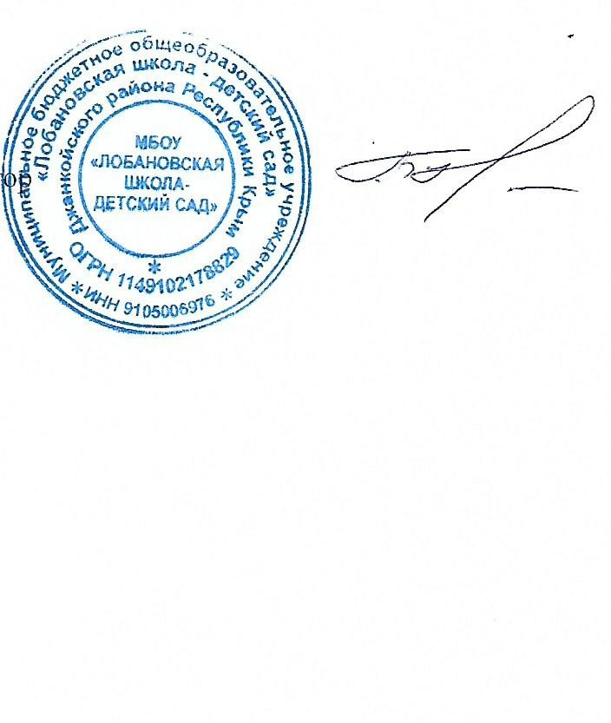
«__»_________202_ г.

Директор А.Н. Бушманова

Приложение 3 к Порядку создания первичного отделения Общероссийского общественно-государственного движения детей и молодежи «Движение первых»

РЕШЕНИЕ № ___
заседания Совета местного отделения Общероссийского общественно-государственного движения детей и молодежи «Движение первых»

наименование муниципального образования/субъекта Российской Федерации
________________________ «____» ____________ 202_ г.
Место проведения: Дата проведения

Время проведения: _______________

Общее количество членов Совета местного/регионального отделения Общероссийского общественно-государственного движения детей и молодежи «Движение первых» (далее – Движение) составляет _____ человек, из них в заседании присутствует ___ человек. Кворум имеется.

Присутствовали:
Фамилия Имя Отчество (полностью), фамилия Имя Отчество (полностью), Фамилия Имя Отчество (полностью).

Повестка заседания:

Рассмотрение заявления ________________________________________
__________________________________________________________________
Ф.И.О., должность, наименование образовательной или иной организации
о создании первичного отделения Движения.

Слушали: __________________________________________________,
Ф.И.О., должность
зачитавшего(ую) заявление о создании первичного отделения движения в __________________________________________________________________.
полное наименование образовательной или иной организации

Проголосовало:
«за» - ….., «против» - …. «воздержалось» - ……
Решили:
Создать первичное отделение Движения в
__________________________________________________________________.
полное наименование образовательной или иной организации
Председатель Совета местного/ регионального отделения⁷ Движения ________________Ф.И.О.
(подпись)

Секретарь Совета местного/
регионального отделения Движения ________________Ф.И.О.
(подпись)

Приложение 4 к Порядку создания первичного отделения Общероссийского общественно-государственного движения детей и молодежи «Движение первых»

Форма

РЕШЕНИЕ
заседания общего собрания первичного отделения Общероссийского общественно-государственного движения детей и молодежи «Движение первых»
в

полное наименование образовательной или иной организации в соответствии с уставом
________________________ «____» ____________ 202_ г. Место проведения: Дата проведения:

Время проведения: _______________
Общее количество участников первичного отделения Общероссийского общественно-государственного движения детей и молодежи «Движение первых» (далее – первичное отделение) составляет _____ человек, из них в заседании присутствует ___ человек. Кворум имеется.

Присутствовали:
Фамилия Имя Отчество (полностью), Фамилия Имя Отчество (полностью), Фамилия Имя Отчество (полностью).

Повестка заседания:

- Об избрании Председателя и Секретаря общего собрания;
- Об избрании состава Совета первичного отделения;
- Об избрании председателя и секретаря Совета первичного отделения;
- Об определении основных направлений деятельности первичного отделения.

1. По первому вопросу слушали
__________________________________________________________________,
Ф.И.О.
который(ая) предложил избрать Председателем общего собрания первичного отделения и наделить правом подсчета голосов
__________________________________________________________________.
Ф.И.О.
Секретарем общего собрания первичного избрать
__________________________________________________________________.
Ф.И.О.
Проголосовало:

«за» -……, «против» - …….«воздержалось» - ……

Решили: избрать Председателем общего собрания первичного отделения и наделить правом подсчета голосов
__________________________________________________________________,
Ф.И.О.

Секретарем общего собрания первичного отделения избрать - __________________________________________________________________.
Ф.И.О.

- По второму вопросу слушали ________________________________,
Ф.И.О.
который(ая) предложил избрать в состав Совета первичного отделения:
Фамилия Имя Отчество (полностью), Фамилия Имя Отчество (полностью), Фамилия Имя Отчество (полностью).

Проголосовало:
«за» ……- «против» - …….«воздержалось» -…….
Решили: избрать в состав Совета первичного отделения:
Фамилия Имя Отчество (полностью), Фамилия Имя Отчество (полностью), Фамилия Имя Отчество (полностью).

- По третьему вопросу слушали
___________________________________________________________,
Ф.И.О.
который(-ая) предложил избрать Председателем Совета первичного отделения _______________________________________________________,
Ф.И.О.
Секретарем Совета первичного отделения
________________________________________________________________.
Ф.И.О.

Проголосовало:
«за» ……- «против» - …….«воздержалось» -…….

Решили: избрать Председателем Совета первичного отделения
__________________________________________________________________,
Ф.И.О.

Секретарем Совета первичного отделения
__________________________________________________________________.
Ф.И.О.

Проголосовало:
«за» ……- «против» - …….«воздержалось» -…….

4. По четвертому вопросу слушали
__________________________________________________________________,
Ф.И.О.
который предложил определить следующие основные направления
деятельности первичного отделения:

1.____________________
2.____________________
3.____________________

Проголосовало:
«за» ……- «против» - …….«воздержалось» -…….

Решили: определить основные направления деятельности первичного отделения:
1.____________________
2.____________________
3.____________________

Председатель общего собрания первичного отделения | ________________Ф.И.О.  (подпись)
Секретарь общего собрания первичного отделения | ________________Ф.И.О.
(подпись)

Выбрать нужное.
Нужный вариант заполняется в зависимости от принятого решения, другой вариант исключается. ⁷ Выбрать нужное.
Выбрать нужное.

